AUDIT TEKNOLOGI INFORMASI BERBASIS RISIKO DENGAN Customer Perspective MENGGUNAKAN CobiT 4.1
PADA RUMAH SAKIT UNIVERSITAS AIRLANGGA

Muhammad Ubaidillah Sriyudi ¹⁾ Pantjawati Sudarmaningtyas ²⁾ Teguh Sutanto ³⁾
S1/Jurusan Sistem Informasi
Institut Bisnis dan Informatika Stikom Surabaya
Jl. Raya Kedung Baruk 98 Surabaya, 60298
Email : 1) 12410100238@stikom.edu, 2) pantja@stikom.edu, 3) Teguh@stikom.edu,
Abstract:

Universitas Airlangga Hospital is one of the hospitals that located in Surabaya, with one of their Visions is of becoming leading Hospital at the national and international level in providing plenary services, education and research in helath. In terms of improvement to the national and international levels, certainly the IT aspect can not be ignored, and just become an importatnt supporter in today’s technological era

System/information technology within RSUA has not been conducted Audit IT, and some of issues that support the need of Audit IT is the use of IT that runs up to now has not been fully supported the above-mentioned RSUA visions, as well as an in implementation and maintenance of IT much uneven on long-term strategic aspects, and short-term operational aspects.

IT solutions carried out are executing a risk-based IT Audit with Customer Perspective using CobiT 4.1, through the implementation of methodogy System Information Auditing : Tools and Techniques, that issued by ISACA with three stages ; Planning, Fieldwork/Documentation & Reproting.

The results obtained indicated the condition of RSUA IT is on average 2.04 – (Repeatable but Intuitive) based on CobiT 4.1 Maturity Level. Repeatable but Intuitive described that RSUA IT has control over IT, but not well documented. Suggestions and recomendations have been given to 30 audit findings, that has been priorited with highest risk first to the lowest risk

Keywords : Information Systems, IT Audit, CobiT, hospitals

Rumah Sakit Universitas Airlangga (RSUA) merupakan salah satu penyedia layanan kesehatan di kota Surabaya yang berdiri pada 9 – Maret – 2011. RSUA memiliki visi yaitu Menjadi Rumah Sakit Pendidikan terkemuka di tingkat nasional dan internasional dalam pemberian palayanan paripurna, pendidikan dan penelitian di bidang kesehatan. Sejak berdiri sampai saat ini RSUA terus memberikan layanan kesehatan yang lengkap bagi masyarakat baik secara kuratif maupun preventif. Selain menjadi penyedia layanan kesehatan, RSUA juga merupakan pusat pendidikan, pelatihan tenaga kesehatan dan penelitian untuk memajukan pendidikan kedokteran. RSUA sendiri memiliki sembilan unit pelayanan, empat unit pelayanan bersifat medis (Pelayanan Medis, Keperawatan, Penunjang Medis serta Farmasi) dan lima unit pelayanan bersifat non-medis (Perencanaan & Pengembangan, Promosi & Pemasaran, Keuangan & Sistem Informasi serta Riset)
Teknologi Informasi (TI) pada RSUA dikelola oleh dua organisasi TI yang berbeda yaitu eskternal dan internal, organisasi dari eksternal atau pihak ketiga adalah Pusat Pengembangan Teknologi Sistem Informasi (PPTSI) dan untuk internal adalah Divisi TI. PPTSI sendiri memiliki peran dan tanggung jawab sebagai penyusun tata kelola, pengembangan software secara Medis ataupun Non-Medis serta identifikasi kebutuhan RSUA. Divisi TI memiliki peran dan tanggung jawab dalam melakukan Maintenance serta Trouble Shooting TI yang telah diimplementasi oleh PPTSI. Dalam aktivitas bisnisnya sebagai penyedia layanan kesehatan RSUA telah menggunakan Sistem Informasi Rumah Sakit (SIRS) yang telah mengintegrasikan empat dari sembilan unit pelayanan yang ada ada di RSUA yaitu Pelayanan Medis, Keperawatan, Penunjang Medis dan Farmasi. Lima unit pelayanan lain yang tidak terintegrasi dengan SIRS adalah Perencanaan & Pengembangan, Promosi & Pemasaran, Keuangan & Sistem Informasi, Pendidikan & Pelatihan serta Riset.
Aktivitas bisnis dan Infrastruktur TI di RSUA telah memiliki standar pedoman berupa dokumentasi Sistem Informasi Manajemen (SIM) tahun 2013, Sumber Daya TI, Infrastruktur TI dan beberapa prosedur serta kebijakan dalam mengatur kebutuhan teknis, namun sampai saat ini SI/TI di RSUA belum pernah dilakukan Audit TI. Beberapa masalah yang mendukung perlunya Audit TI pada RSUA adalah penggunaan TI yang telah berjalan sampai saat ini belum sepenuhnya dapat mendukung Visi utama RSUA.
Permasalahan yang ada tersebut akhirnya menimbulkan kesenjangan apakah penggunaan TI pada RSUA telah sepenuhnya menggunakan Sumber Daya Organisasi TI secara efisien, efektif dan optimal, maka untuk mengetahui bagaimana kondisi TI di RSUA perlu diidentifikasi dengan melakukan pemeriksaan dan evaluasi apakah penerapan TI yang telah berjalan sampai saat ini sesuai dengan prosedur TI yang ada sehingga perbaikan dapat lebih terarah .
Berdasarkan permasalahan di atas perlu dilakukan Audit TI. Aktivitas Audit TI tersebut akan melakukan proses atau aktivitas sistematik, independen dan terdokumentasi dalam rangka pemeriksaan serta menemukan bukti-bukti (Audit Evidence) untuk menilai dan mengevaluasi aktivitas obyek seperti implementasi prosedur SI/TI yang telah ditetapkan oleh manajemen RSUA. Keseluruhan Audit tersebut akan diukur berbasis risiko untuk mengidentifikasi proses bisnis manakah yang memiliki dampak risiko tertinggi pada keberlangsungan proses bisnis organisasi dan secara spesifik mampu menimbulkan kerugian bagi RSUA.
Framework CobiT 4.1 merupakan sebuah kerangka kerja universal untuk melakukan tata kelola TI ataupun Audit TI dan telah banyak digunakan pada perushaan ataupun organisasi seperti pada Rumah Sakit Umum Haji Surabaya dan Dutsch Hospital di Jerman. Dalam implementasinya CobiT 4.1 mendefinisikan aktivitas TI dengan proses model empat domain yaitu Plan and Organise (PO), Acquire and Implement (AI), Deliver and Support (DS) serta Monitoring and Evaluate (ME). Penggunaan CobiT 4.1 didasarkan pada Balanced Scorecard yang memiliki empat perspektif yaitu Financial Perpective, Customer Perspective, Internal Perpective, serta Learning and Growth Perpective. Dalam melakukan pengukuran kematangan TI suatu perusahaan atau organisasi CobiT 4.1 juga memiliki Maturity Model (tingkat kematangan) untuk mengidentifikasi sampai di tingkat manakah penerapan Teknologi Informasi/Sistem Informasi telah dilakukan.
Dalam pelaksanaan Audit TI berdasarkan Visi RSUA yang ada tersebut dan diterjemahkan bahwa RSUA terus berfokus pada pertumbuhan ke tahap internasional serta berorientasi terhadap penyampaian layanan kepada pelanggan. Diperoleh Customer Perspective (Perspektif Pelanggan) yang menjadi lingkup perspeektif serta empat unit pelayanan bersifat Medis diatas sebagai batasan dalam Audit TI ini.
Auditor dalam melaksanaan Audit TI ini akan menggunakan tahapan Audit TI berdasarkan milik ISACA yang dimulai dari, Perencanaan (planning), Pekerjaan Lapangan & Dokumentasi (fieldwork & documentation) dan Pelaporan (reporting). Pada teori siklus hidup bukti temuan (Evidence Lifecycle) yang akan dilakukan dalam pengumpulan bukti, terdapat tujuh tahap yaitu Identification, Collection, Preservation Storage, Analysis, Postenalysis Preservation Storage, Presentation & Return to owner.
Hasil akhir dari Audit TI ini telah menghasilkan kondisi TI RSUA dengan Tingkat Kematangan Organisasi, 30 Temuan Audit TI, serta Saran dan Rekomendasi berdasarkan risiko proses TI dari yang tertinggi hingga terendah.

METODOLOGI
Dalam melakukan Audit TI digunakan Metodologi berdasarkan milik ISACA – Information Systems Auditing : Tools and Techniques (2016), yang terdiri dari Perencanaan (planning), Kerja Lapangan & Dokumentasi (fieldwork & documentation) dan Pelaporan (reporting). Seperti pada Gambar 1. Metodologi Audit TI RSUA
Gambar 1. Metodologi Audit Ti RSUA

HASIL DAN PEMBAHASAN

1. Kondisi TI RSUA
Kondisi TI RSUA ini dilihat dengan hasil rata-rata Tujuan TI yang telah dihasilkan dari penilaian semua Proses TI, dan dikategorikan menurut Tujuan TI nya masing-masing
Tabel 1. Rata-rata Tujuan TI
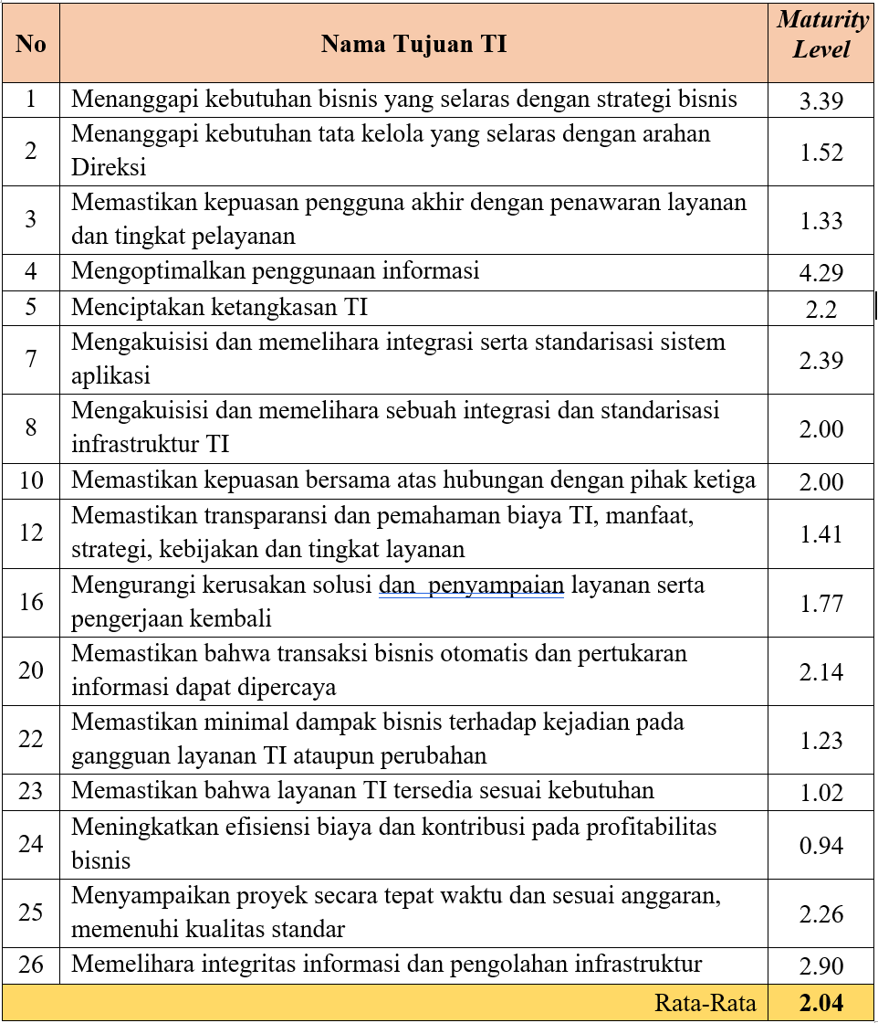

Berdasarkan rata-rata Tujuan TI diatas, maka tingkat kematangan organisasi TI RSUA berada pada tingkatan 2.04 (Repeatable but Intuitive). Seperti pada Gambar 2

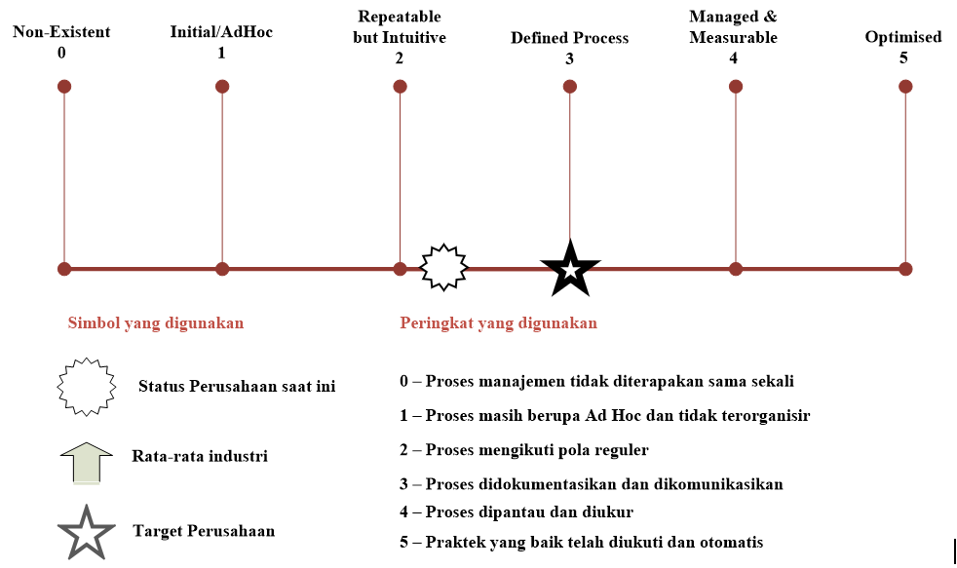

Gambar 2. Tingkat Kematangan TI RSUA

Hasil Tingkat kematanga Organisasi TI pada level 2 - Repeatable but Intuitive mendeskripsikan bahwa didalam Organisasi TI RSUA terdapat pengendalian atau kontrol yang telah ditempatkan, tetapi tidak terdokumentasi. Pengerjaan atau operasional TI RSUA tergantung pada pengetahuan (knowledge) dan motivasi masing-masing individu. Efektivitas TI tidak di evaluasi secara memadai. Terdapat banyak kelemahan pengendalian (control) TI, dan masalah tersebut tidak ditangani secara memadai ; dampak yang ditimbulkan dapat cukup parah. Tindakan manajemen atau pengelolaan untuk menyelesaikan masalah pengendalian (control) tesrebut tidak di prioritaskan atau tidak konsisten dilaksanakan. Para pekerja (employees) berpotensi tidak menyadari akan tanggung jawab dan peran mereka masing-masing.

2. Saran dan Rekomendasi
Saran dan Rekomendasi yang diberikan terdapat dua dokumen yaitu, Saran dan Rekomendasi terhadap 30 temuan Audit TI, serta Saran dan Rekomendasi berdasarkan risiko proses TI. Terdapat 14 Proses TI dengan risiko tertinggi hingga terendah, yang memiliki prioritas untuk diperbaiki terlebih dahulu.

KESIMPULAN
Dari hasil pelaksanaan Audit Teknologi Informasi berbasis Risiko dengan Customer Perspective menggunakan CobiT 4.1 pada Rumah Sakit Universitas Airlangga
- Kondisi saat ini Teknologi Informasi di Rumah Sakit Universitas Airlangga, terdapat pada level 2 (Repeatable but Intuitive) Tingkat Kematangan Organisasinya, berdasarkan CobiT 4.1
- Dari 30 proses TI yang dilakukan Audit TI, hanya terdapat lima proses TI yang kondisinya baik/diatas rata-rata 3.00 (defined process) ;PO2, AI1, AI2, DS5, DS11
- Berdasarkan Saran dan Rekomendasi risiko Proses TI tertinggi, terdapat 14 Proses TI yang harus diperbaiki

SARAN
Berikut adalah saran Tugas Akir Audit Teknologi Informasi ini yang dapat dikembangkan kedepannya
- Dalam aktivitas wawancara menggunakan RACI Chart, yang pada Audit TI ini wawancara hanya dengan pihak yang Responsible (R), dapat ditingkatkan kepada pihak yang Accountable (A), agar hasil penilaian didalam proses Pernyataan dan Pertanyaan lebih akurat dengan melibatkan dua pihak tersebut Responsible (R) dan Accountable (A)
- Dapat ditingkatkan dengan menggunakan best practices CobiT 5

RUJUKAN

Kaplan, R., & Norton, D. (1996). Balanced Scorecard: Menerapkan Strategi Menjadi Aksi. Jakarta: Erlangga.
Sayana, S. (2002). Information System Audit and Control Association. The IS Audit Process, Information Systems Control Journal (online), Vol. 1, .
Yoga, A. C. (200). Manajemen Administrasi Rumah Sakit. Jakarta: UI Press.
ISACA, 2016, Information System Auditing : Tools and Techniques - Creating Audit Plan., USA.
AS/NZS 4360 : 2004 Risk Management Guidelines

